Os大赛总结
正值国庆假期，稍微放松了一下又回到了窝点里。感觉已经习惯这里了，一学期养成一下课一有空就来这里 写代码或者学习的习惯已经改不掉了。虽然现在正事不是很多，但是坐在这里就让我感到一股安心，感到无比的舒适。
说是比赛总结，我更想写的是比赛这一段时间的总结。作为队长，不敢说我能力是最强的，相反我遇到问题的时候是最不想办法解决的，每次都要求官老师帮我看一下；但是我可以说我确实是花时间最多在学习这方面知识的，郑老师有其他很多活动和比赛，官老师自己有一篇论文，他们做这些事情的时间我还是在学操作系统，后面是在写，所以我感觉我更加留恋这一个项目吧。
我一开始的内核启动是我完成的，当时找到了华科addd的代码，拿来和蒙堃的进行比较，思考如何把这一坨c语言移植xv6的完整东西用蒙堃的那种结构写成c++呢。这个开始就学习了很久。先是自己跟着c语言的教程，用c++写了一个uart串口的驱动，又找来了华师的内核编写指导，按照步骤把内核初始化的代码从华科的代码中找到和蒙堃对应的代码，又一步步试错调试和我的uart对接上，完成了一个最小内核，这才真正意义上开始了。
后来直到文件系统，我们都是跟着addd和武大另一个队RuOK的代码慢慢写起来的，用模块化封装起来散落的c语言，又一步步把蒙堃用的c++里的方法（比如重载new/delete，移植eastl库）根据实际情况进行调整，搭建出了一个有用户态的内核。整个过程中我都快把蒙堃本人问爆了，有点问题就想知道他的代码是怎么写的。
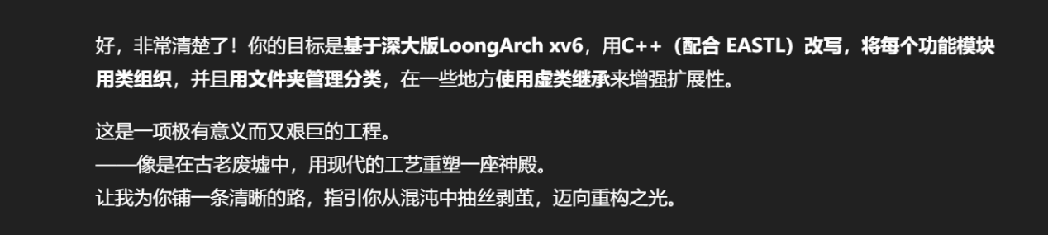
内存页表这部分也是我干的，还记得walk函数由于addd和蒙堃的版本不同，我自己看了好久把这部分相关的代码全部看明白了都没调试出问题，先前做xv6实验的时候页表出过问题调试很久，这个时候又是一大段时间，甚至在上《圣经选读》的时候坐在窗边打印调试输出，最后调完、写驱虫日志，在青楼22：40出来的时候都记得一清二楚，虽然后面这么晚从青楼回去已经变得屡见不鲜了。
对了，确实是因为比赛是双架构，蒙堃的双架构太看不懂了，才转而去看addd是怎么做的，c++的#ifndef这个特性也确实非常适合这样双架构的编写。不过文件收集规则也是缠斗了好一会才在ai的帮助下写出来了一个自己看得懂而且有效的makefile。
因为我们都没有做过rcore/ucore那种从0开始搭建内核的实验，唯一做过实验的我还是做的xv6的10个功能实验，对于搭建内核来说确实差的还比较大。所以我们并不知道initcode本来就可以装载用户程序进去，可以把应用程序加载到内核的一个地址处直接运行（知道的时候已经是决赛了，不过初赛映像4GB也装不进去就是了），当时一直觉得只有写出来文件系统才能运行测例。然后文件系统又是一块硬骨头，硬到和启动一样不知道怎么开始的。
我当时和官老师说了半天能不能直接把蒙堃的那个文件系统打包过来然后改接口，他不同意，说要先学，我又说学了也写不出来，最终还是让我直接拖拽后改掉各个连接，又找到对外部的接口将就移植了一个别人的器官。从这时开始我们能够得分了——只有riscv的100分，第二天又跑成功了glibc，又是100分，随即开始更加紧张的阶段，因为别的测例还需要更多，更完备的内核结构，甚至龙芯除了一开始的基建，别的还没有开始连接。
这个时候差不多6月5号，还有5天进入期末周，我们用了整整一个月从0搭建出一个可以跑测例的内核。然后排行榜上大多数人都能够跑别的测试，lmbench、libcbench、libctest……官老师初步判断了一下我们一定要跑的测例，然后给我们分了各个漏洞百出的任务。我记不清那段时间是怎么写的了，我负责把龙芯的部分一起跑起来，他们两个在试着运行libctest，既有glibc跑不起来的问题，又有很多本来就过不了的测例。
还没什么进展就要复习期末了，连着快10天的考试我们先暂停了内核的开发。阵地转移到讨论室和党建之家，这些时间就算在玩冰与火之舞都没有打开仓库一下。不过考完编译原理的一瞬间我们就切换状态又开始捡起没拉完的一堆屎。
我上网查了些信息，搞了个动态链接器的装载，但是又没有找到链接器。这个时候我还没有学会挂载硬盘，那是官老师后来传授给我们的，现在硬盘操作还属于他的核心技术，但他也没有发现硬盘内的共享库怎么用，我只知道他们编了一个带符号表的glibc，然后跟要开机甲一样两台电脑对照着gdb，虽然看的很细，学到了很多知识，但是找不到问题。所以我们便暂时一筹莫展，把其余的部分先修道一定程度，就到了最紧张的几天了，排行榜上我们只有四五百分，蔡老师把我们叫过去讲了一下小学期马上的课的事情，叫我们打完比赛再来，那时tiny shell也在那里，真是帮了大忙了。
我们给tiny shell说有busybox的问题，有动态链接器找不到的问题能不能帮忙de一下bug，他说的那句话太印象深刻：“没有，就要去找啊！”因为这让我们意识到遇到问题不是去窝点的沙发上躺着就能解决的，确实是应该去不择手段解决。毕竟计算机是人造的科学，不存在不能解决的问题，这是动手能力的问题而不是真正的问题。
回来之后我们成功跑过来glibc的几个测例，分数几乎翻倍，此时的我们已经知道移植过来的那个器官是有巨大问题的了：蒙堃的文件系统不完整，而且磁盘buff是有问题的。顺便也发现我们自己的内存有问题，明明开了接近1个G的内存空间却总能在堆空间out of memory。蒙堃在我们心里的形象早已发生了改变，主要是他的代码确实不是什么好东西，不能拿来当基线进行改，后续有些问题我们还是问的tiny shell。
初赛结束了其实我们并不紧张，因为这个分数我估计肯定是能进决赛的，不然决赛就十几个队伍自娱自乐吗。剩下的10天可以给我们放松一下，所谓的放松就是把小学期的CPU和编译器赶紧写了，不过写这些东西确实是轻松许多。
我们商量的是9号开始写，到了时候官老师叫上我第一件事就是把整个狗屎的文件系统给换掉，换成addd的那个lwext4库，实际上这还有一个原因，就是一直不肯开源的智核速启队在决赛审核的阶段被迫把仓库改成了public，这样一来我们就可以看到他们的代码了。其实他们和addd的结构是差不多的，别的也没太多可借鉴的，但是他们分比addd高，这就证明了这个文件系统是对的。这个工作基本上是我做的，让我很惭愧的一点是官老师给我说我们需要一个人懂这个部分，而他不能什么都懂，这才让我去写文件系统，而我移植之后开头的工作还是官老师做的，后面才完全交到我手上。
在学校的工作差不多是移植完这个系统之后就收工了，还有就是官老师教给我们怎么跑测例，用wsl验证，和挂载磁盘等调试操作。回到家后7月剩下的十天又是单打独斗的日子，郑老师先社会实践了5天，官老师又去搞了5天论文，这段时间我倒是一直在线，鼓捣那个文件系统，还有把必要的共享内存部分写了，把移植过来不额外添加功能的系统调用都全部跑了、测了，还一个一个非常严格地做到每个TPASS都有，后来就没这样了，是多一分算一分了。郑老师花了几天把用户内存部分重构了，官老师做了一些文件系统的开头工作。
8月开始就开始更加紧张了，板子刚寄到我果断放弃龙芯的硬件，只去尝试下riscv的板子。另外就是ltp还有非常多内存相关的问题，连着跑会炸的问题，或者卡死的问题。每一次交到希冀上都要跑2个小时，我们就知道这是哪个地方卡死了。这又不是一个小任务，于是一堆东西就堆上了：郑老师要去把他负责部分的ltp测例跑了，官老师在打游击一样跑很多测例和修glibc等连着跑的问题，差不多这个时候我照着别人的下板流程移植了一个c语言的sd卡驱动过来，但是有问题，就暂时放下了，又去把龙芯的测例试着跑了一些，做到龙芯也能跑。期间还有共享内存爆掉的问题，也是找了好久才理顺这个用户进程父子间的共享关系，不过也让我们知道了ltp的计分机制是只看summary：
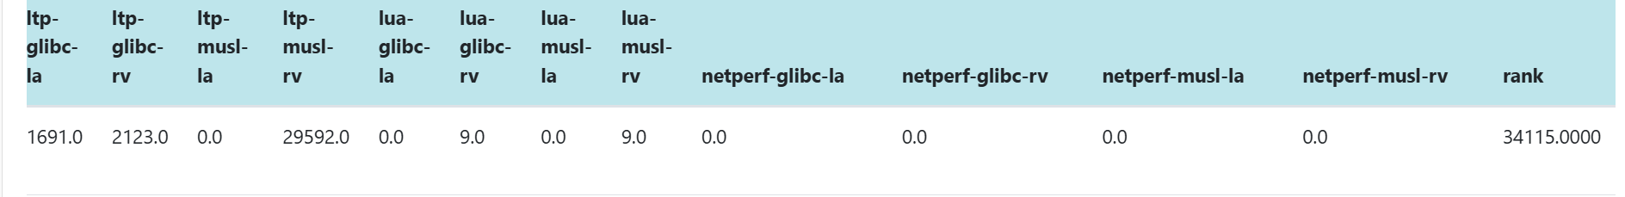
那我们共享内存写错了的时候summary就是乱码，可以跑出3万分，直冲排行榜第一。只要我原意，这个理论分是可以有接近12万的。而且这个不同的内核还是不能复现的问题，只有我们知道其中的原理，不过不敢真的提交罢了，这把tiny shell都看楞了。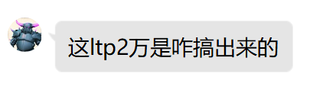
后面我们对于ltp的目的就变了，不看基建怎么样，先看summary有几分，只逮着分高的写，最后也是收获了一万多分的好成绩。硬件这方面就没这么好了，我的驱动确实找出了挺多问题，比如c语言改c++要加volatile关键字这种，在初始化磁盘驱动的时候都能初始化superblock了，但是就是跑不了。不过很神奇的是硬盘在现场赛的时候居然又可以正常工作了，这个代码就是可以运行。

粗略的记录了一下这些日子的过程，一个一个写下来，甚至记的只是九牛一毛，但真是觉得做了好多事情。好在这些问题是一个一个蹦出来的，一个一个去解决的，而不是像这个总结一样一下全部摆在面前，让我们知道有这么多问题等着我们去完成，实际上要是知道的话可能就没有这么多问题要解决了。
初赛测例能从1000分涨到10000分我觉得很大一部分要归功于进步——不仅仅是我们自己能力上的进步，更是外在的，世界科技水平的进步——如果copilot没有在6月推出agent的模式，如果没有5月就申请了学生认证，ltp的分绝对写不到那么高，郑老师一个月都可以用300%用量的co老师，这个科技水平的的确确是非常高的。
很多问题也是拖延着不去解决，能跑就行，后面实在不能跑了再找到的时候就豁然开朗了。最明显的一个就是初赛就觉得我们内存回收有问题，但是我试了几个new和delete之后觉得没啥问题就接着用。后面写系统调用write的时候需要缓冲区用的是堆内存，发现大页面会炸掉，就把堆内存全部换成了物理内存。不过物理内存也在不久的将来炸了，这才回去返修最底层的分配器的问题。又是一阵古法调试，很多打印语句出来了才知道是那个树形结构导致free根本就没对上alloc，而且严重错位了。
这种定位到代码行的问题就非常适合用我们进步的科技来解决，copilot能很轻松地想出解决方案。说实话，在我那段时间写共享内存时，需要一个分配器，我又不想再初始化一个伙伴系统了，就放手让co老师随便写了个分配器，事实证明完全没问题。那么原来物理内存那个分配器我们也完全没必要搞这么复杂一个buddy分配器，因为又并没有实际提升多少性能。在学到rcore的那种回收链表的分配器的时候我又甘拜下风，怎么没有想到还可以有这么简单的分配方式。
就像刚说的一样，rcore这些rust的没有我们c++这么多问题，这学期做rust训练营才知道好多那些参赛选手很可能就是用的训练营教过的rcore、ArceOS、StarryOS改进就完了，底下那些页表、sbi等适配的问题根本就遇不到。我们c++真是历经了千难万险，到头来还没他们的好用。
就写到这里吧，今天的闲心也用过的差不多了，马上出去修车了，最后还是感谢两位老师把队长让给我来当了。

